附件：
具体操作流程
1.打开微信并关注“云南大学旅游文化学院”公众号，点击旅院助手——综合服务平台，打开教职工综合服务平台，如下例如所示：
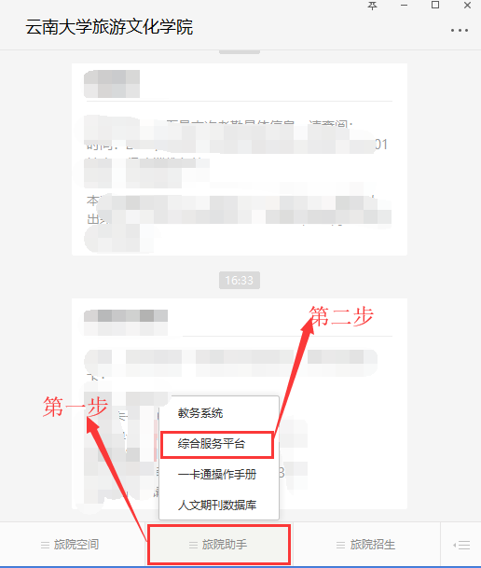
2.点击“教职工综合服务平台”里的“我的工资”，打开功能列表，如下图所示：
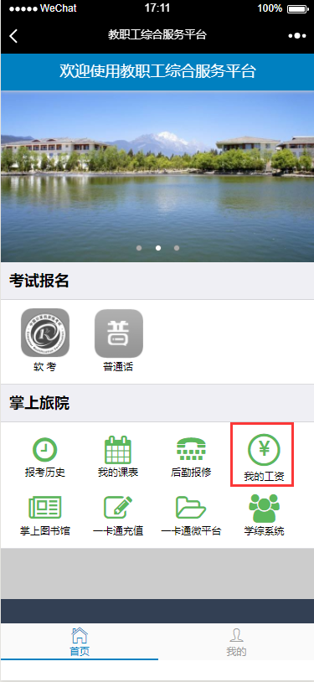
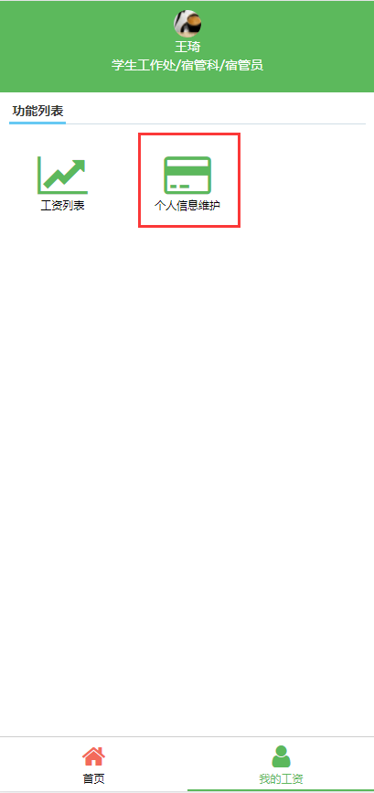
3.打开个人信息信息维护页面后，根据自己的实际情况修改个人银行卡及联系电话信息。注意：银行卡卡号长度必须是19位数字，联系电话长度必须是11位数字且不能为空，系统会自动检测。确定输入的卡号正确后点击修改按钮即可。银行卡卡号和联系电话正确的不需要修改。只有更换了个人银行卡和联系电话的教职工才需要修改。
